**Управленческая структура гостиницы Four Season Hotel Moscow**

Управленческая структура гостиницы «Four Season Hotel Moscow» поделена на три отдела:

Отдел размещения гостей: работает с постояльцами и обслуживанием номеров, размещает новоприбывших в номера;

Отдел продовольственного снабжения и питания: занимается обеспечением пищей и продовольствием постояльцев, организовывает работу ресторана и бара;

Вспомогательный отдел: работает с организацией телефонной связи, интернета, гаражей, отделом технического обслуживания и бизнес центром.

Наглядное представление управленческой структуры гостиницы представлена на рисунке 1.

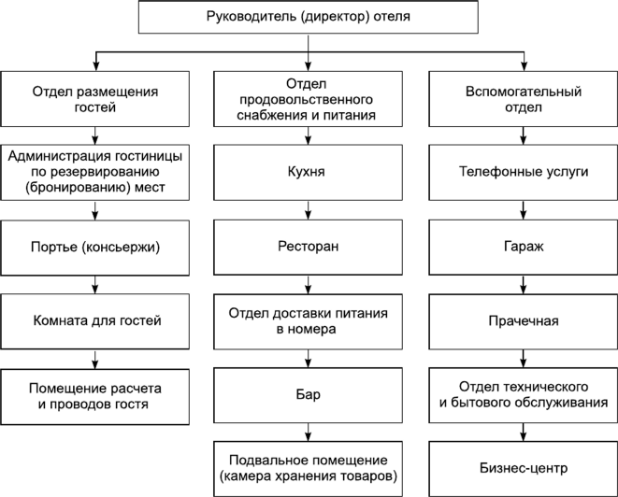

Рисунок 1. Управленческая структура гостиницы